SOMMAIRE

1. ANALYSE DU PROJET
2. CONTEXTE / PRÉSNTATION DU PROJET
3. OBJECTIFS
4. PERIMÈTRE DU PROJET
5. BESIONS DE L’APPLICATION
6. BESIONS FONCTIONNELS
7. BESIONS NON Fonctionnelles
8. RESSOURCES UTILISÉES
9. RESSOURCES MATERIELLES
10. RESSOURCES IMMATERIELLES
11. Budget de notre projet
12. PLANIFICATION DU PROJET
13. DIAGRAMME DE PERT
14. DIAGRAMME DE GANT
15. Analyse du projet
16. Contexte /présentation du projet

Notre projet consiste à concevoir un système d’information pour une structure hospitalière

1. Objectifs

L’objectifs de ce cahier de charge est de définir les exigences en matière de gestion du système d’information pour une structure hospitalière.

1. Périmètre du projet

Dans notre projet de création d’un système d’information pour une structure hospitalière, nous nous pencherons sur les hôpitaux districts.

1. Besoins de l’application
2. Besoins fonctionnelles

L’application devra être capable d’effectuer les taches si dessous :

* La gestion des stocks des médicaments
* La gestion des patients
* La gestion du personnel
* La gestion de l’emploi du temps des clients.

1. Besoins non fonctionnelles

L’application devra être capable de :

* Assurer la confidentialité des clients
* Assurer la sécurité des données concernant les clients

1. RESSOURCES UTILISÉES
2. RESSOURCES MATERIELLES

Les ressources matérielles que nous devons utiliser sont :

* 7 ordinateurs
* Un modem (pour permettre le partage de connexion entre les machines)

1. RESSOURCES IMMATERIELLES
2. LARAVEL

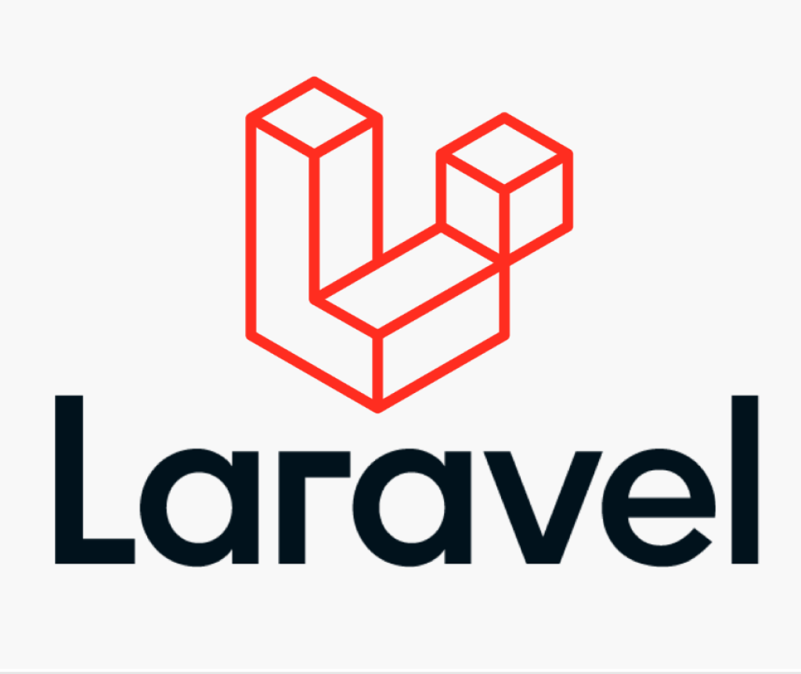

Laravel est un Framework de développement Web open source écrit en PHP qui suit le modèle MVC(modèle-Vue-Contrôleur). Il a été créé par Taylor Otwell en 2011 pour faciliter le développement d’application web robuste et évolutives. Laravel offre une variété de fonctionnalités pour aider les développeurs à créer des applications Web de haute qualité, telles que la gestion de l’authentification, les systèmes de routage, les gestionnaires d’évènements, et de nombreuses autres fonctionnalités utiles pour le développement Web moderne. Laravel est devenu l’un des Framework les plus populaires en PHP en raison de sa convivialité, de sa documentation complète et de sa communauté active. Les développeurs peuvent également étendre les fonctionnalités de Laravel en utilisant des packages tiers ou créer leurs propres packages pour les réutiliser dans des projets futurs.

1. GITHUB



GitHub est une plateforme de développement de logiciels qui permet aux développeurs de collaborer sur des projets de logiciels, de suivre les versions et de gérer des codes sources. Fondée en 2008, elle héberge des projets de logiciels open-source ou propriétaires, offrant des fonctionnalité d’hébergement de code source, de suivi de bugs, de gestion de projet, de contrôle de version et de collaboration pour les équipes de développement. GitHub est devenu la plus grande communauté de développement de logiciels au monde, avec des million d’utilisateurs actifs.

1. WINDESIGN



Windesign est un outil de modélisation et de conception des systèmes d’information développé par la société française Groupe OnePoint. Il s’agit d’un logiciel de conception de logiciels qui permet aux utilisateurs de créer des modèles de systèmes d’information tels que des architectures fonctionnelles, des diagrammes de processus de métier et des diagrammes UML (Unified Modeling Language). Windesign est une solution tout-en-un qui permet aux équipes de concevoir, de modéliser et de déployer des systèmes d’information de manière efficace et rapide. C’est un outil très utile pour les architectes logiciels, les analystes métier, les développeurs et les ingénieurs afin de collaborer et de travailler ensemble sur des projets informatiques complexes.

1. TAILWIND CSS



Tailwind CSS est une bibliothèque de classes CSS préconstruites qui facilite la création des designs personnalisés pour les sites web. Contrairement aux autres Framework CSS qui propose un ensemble d’éléments d’interface utilisateur prédéfinis tels que des couleurs, des tailles de polices, des espacements, des bordures et plus encore. Ces éléments peuvent être combinés pour créer des designs uniques et personnalisés. Avec Tailwind CSS, les développeurs peuvent facilement construire des sites web vraiment responsives et modernes, toute en économisant un temps précieux en conception et en développement

1. Budget de notre projet

Pour notre projet nous aurons besoins de :

* 7 machines donc le prix est estimé à :1750000FCFA
* Une connexion du mois estimer a 30000FCFA
* La main d’œuvre des développeurs estimer à 3000000FCFA
* Le prix de l’hébergement en ligne estimer à 15000FCFA

Notre budget pour cette application s’élève à 4795000FCFA

1. PLANIFICATION DU PROJET
2. DIAGRAMME DE PERT

Voici notre diagramme de Pert

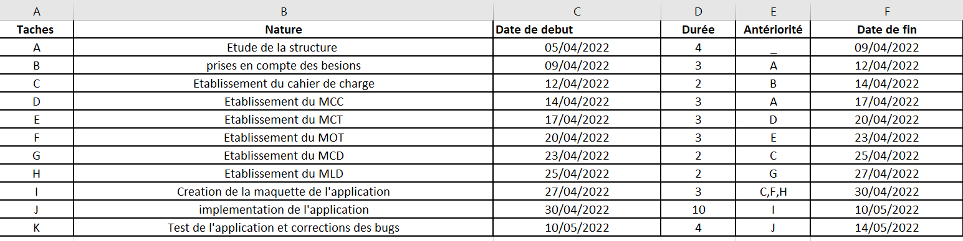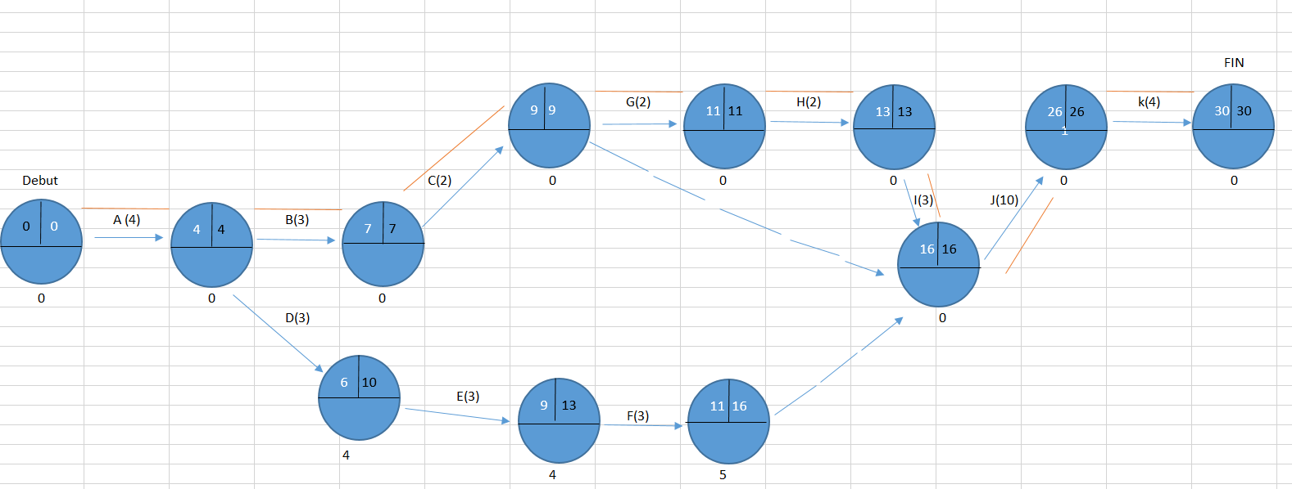

1. DIAGRAMME DE GANT

Voici notre diagramme de Gant

